Учитель: Теплова Г.В.

Тема урока: «Обобщение по теме морфемика, словообразование и орфография»
Тип урока: Урок актуализации знаний и умений
Цель: - Сформировать представление о морфеме как минимально значимой единице языка;
- Закрепить умение производить морфемный и словообразовательный разборы слов;
- Сформировать навыки употребления словообразовательных средств в речи.

Ход урока
- Оргмомент.

Желаю вам работоспособности, хорощих результатов при проверке знаний, чтобы вы могли гордиться собой! (число записано в тетради)
- Формулирование учащимися темы и цели урока.

Произведите морфемный разбор слова ГОРДОСТЬ.

Словообразовательный разбор слова ГОРДЫНЯ

Словарь Ожегова: Гордость – чувство собственного достоинства. Национальная гордость. Гордыня – непомерная гордость. Обуздать гордыню.

- Какие разделы языка мы использовали для выполения заданий, изучили и будем обобщать сегодня?

Сформулируйте и запишите тему тему:

«Обобщение по теме морфемика, словообразование и орфография»

- Какие цели вы ставите перед собой?

1)Повторить морфемы

2)вспомнить способы словообразования

- А для чего их надо знать?
Знание правил словообразования, умение членить слово на морфемы, определять роль и значение морфем помогают избежать многих ошибок, связанных с грамотностью и культурой речи.
- Актуализация опорных знаний.
Весь класс | Индивидуально
1.Сейчас мы сыграем с вами в игру “Верно – неверно”. Если вы согласны со сказанным, то хлопайте 1 раз в ладоши, если нет – топайте 2 раза.  - Морфема – значимая часть слова. (+)  - Словообразование – это образование новых слов при помощи суффиксов (-).  - Соединительными гласными бывают О – Е (+).  - Окончание – главная часть слова (-)  - Правописание приставок пре-/при– зависит от лексического значения (+).  - Приставка стоит после корня(-).  - Этимология рассказывает об истории слова (+) | Объяснительный диктант.  Вставьте буквы, выделите морфемы, в которых вставили буквы. Сформулируйте правило.  Закат т…жело пылает на кронах д…ревьев. Последний луч… ещё к…сается верхушек, а у п…дножия сосен уже темно. Бе…шумно парят летучие мыши. В зар…слях кто-то шевелится.
Фронтальный опрос.
– Дайте определение приставки, суффикса, корня, окончания, основы.
– Перечислите известные вам способы образования слов.

IV. Работа над темой урока.
- Образуйте слова с данными морфемами. Составьте с ними предложения по рядам
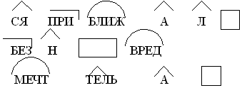
- Какой это вид разбора?
- – Что значит «выполнить словообразовательный разбор слов»?
(составить цепочку слов от производного к производящему, определить способ словообразования)
Работа парами.( один ученик работает у доски с обратной стороны) Выполните словообразовательный разбор слов :
– развеселый,
– овражек,
– подсвечник,
– лесовоз
- Обменяйтесь тетрадями и проверьте выполнение задания друг у друга, сравнив с верными ответами на доске.
Если 1-2ошибки – 4
Если 3-4 ошибки - 3
4.С разделами “Морфемика” и “Словообразование” тесно связан раздел “Орфография”. А что он изучает?
Пришло время проверить усвоение правил. На доске вы видите 3 столбика слов по одному для каждого ряда. Ваша задача объяснить правописание слов. Выходить к доске вы будете по очереди.
пришкольный  касаться  заря  вертолет | приехать  заросли  пешеход  сделать | преспокойный  запереть  росток  касание
5. Из истории слов
- О чём можно узнать в этимологическом словаре?( об истории происхождения слова)
- Послушаем сообщения ваших товарищей.
Сообщение 1
СПАСИБО – это слово получилось из словосочетания спаси Бог! Это устойчивая форма благодарения. Путём сращения основ и отпадения конечного согласного (произносилось [х]).
Некоторые славянские имена также образованы словосочетанием. Морфологическим сложением образованы имена Ярослав (от ярый – «горячий, яркий»). Иностранные имена тоже нередко строятся на основе словосложения, например, арабское Абдулла означает «раб Бога»
Название городов тоже могут быть сложным словами. Так, сращением образованы названия Новгород, Ленинград, Петербург, Ставрополь. Вторая основа у них – город – по-старославянски, по-немецки и по-гречески.
Сообщение 2.(из упр.203)
Ф_И_З_М_И_Н_У_Т_К_А
- Программированное задание. Выберите правильный ответ.
Пример | 1 | 2 | 3
Г…реть | А | О | О
Пыл…сос | А | И | Е
Пр…шел | И | А | Е
З…ря | О | А | И
Выр…стать | А | О | И
Пр…добрый | И | А | Е

Самопроверка: 2,3,1,2,1,3
- Творческая работа Добавьте в текст сложные слова.

Друг моего друга.

У моего друга есть _______опытный коротко________ный висло____ий пёс. И хотя он и ____корослый, но очень ______душный и само_______ный.

( -стоятель-, -добр-, -люб-,-шёрст, -ухо-, -низ-)

- Прочтите получившееся.

- как схемой оформить применённое правило?

VII. Домашнее задание.
П. 24 Миниатюра «Чем можно гордиться?» (35 – 50 слов)

VIII. Итог урока

Кросcворд
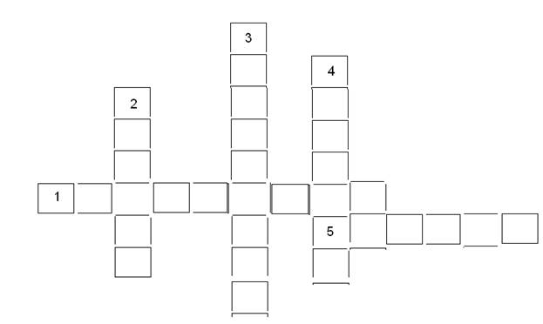

По горизонтали: 1. Изменяемая часть слова. 5. Главная значимая часть слова, в которой заключено общее значение всех однокоренных слов.
По вертикали: 2. Часть слова без окончания. 3. Часть слова, которая находиться перед корнем и обычно служит для образования слов. 4. Часть слова, которая находится после корня и обычно служит для образования слов.
Оценки за урок:

Рефлексия.

1.Я понял материал и могу объяснить другу.

2.Я понял материал, но объяснить другу затрудняюсь.

3.Мне необходимо ещё поработать над материалом.

